TRABAJITOS PARA LA CASA
JARDIN “A”

PINTO CON TEMPERA ROJA EL TOMATE.

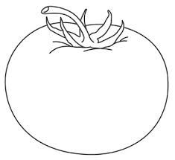

RASGO PAPELITOS DE COLORES Y PEGO EN EL CONTORNO DEL CIRCULO.

PINTO LAS FRUTAS Y VERDURAS QUE SON DE COLOR ROJO, UTILIZANDO CRAYOLAS.

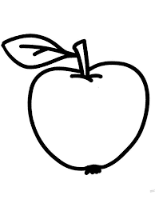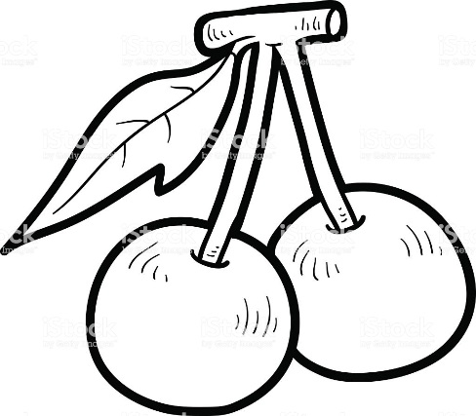
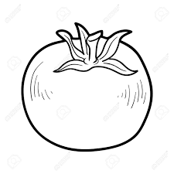

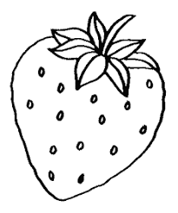

BUSCA LOS CIRCULOS Y PINTALAS DE COLOR ROJO.

